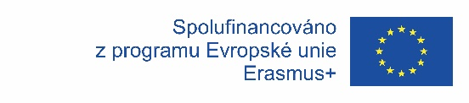**Kmoch Dominik, Redmond Signs, Irsko**

Byl jsem na stáži v Dublinu (Irsku) po dobu tří týdnů v červnu 2022.

Chtěl bych poděkovat Střední průmyslové škole elektrotechnické, V Úžlabině a programu Erasmus+ za tuto příležitost, jelikož si myslím, že tato zkušenost mi přinesla hodně nových poznatků do života.

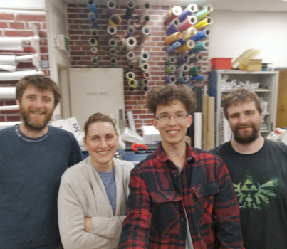Pracoval jsem v tiskové firmě Redmond Signs. Firma se zaměřuje jak na velko-korporátní tisk, tak i tisk pro běžný lid. Ten si často objednává výtisky na polystyrenové, nebo jiné desky. Firma tiskne, připravuje a vyřezává na širokou škálu materiálů.

Atmosféra na pracovišti byla z mého pohledu úžasná. Vzhledem k tomu, že včetně mě byli na pracovišti pouze 4 zaměstnanci, bylo to velice osobní a přátelské prostředí. Komunikovali jsme jen a pouze v angličtině.

Mou hlavní náplní své práce bylo fyzické zpracování vytisknutých produktů. Od laminace, laserové řezačky, odřezávání hran podle řezných kvót až po basing na plastovou, magnetickou, dřevěnou nebo akrylovou podložku. Vyzkoušel jsem si proces nanášení barev na objekty z laserové řezačky i její obsluhu. Hlavně jsem však vyřezával grafické potisky z i několika desítek metrové role. Ty jsem pak následně zabalil podle požadavků zákazníků. Vyzkoušel jsem si v podstatě celou logistiku a proces tisku od A do Z.

Ubytováni jsme byli v 2 patrovém domu s třemi ložnicemi, dvěma koupelnami, obývacím prostorem a kuchyní. Co se stravy týče, přes týden jsme se živili sami, ať už z polotovarů, nebo fast food řetězce. Naopak o víkendech jsme si sami vařili, takže jsme ve finále měli vyrovnanou stravu (alespoň v rámci možností).

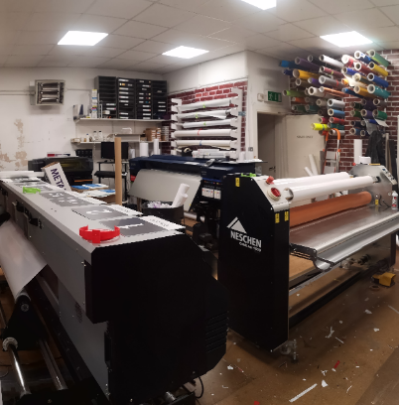Ve volném čase jsem pracoval na nějakých freelancer záležitostech, nebo jsem prozkoumával okolí svého pracoviště, jelikož bylo relativně daleko od centra města. Tudíž jsem využil situace a viděl více zapadlé části Dublinu. O víkendech jsme chodili po přírodě a památkách. Navštívili jsme poloostrov Howth, nebo okolí přímořského městečka Bray. Návštěva vězení Kilmainham nám poskytla mnoho informací ohledně historie Irska a jeho konfliktů s UK.

Z grantu, který nám byl poskytnut, bylo hrazeno ubytování, kapesné, MHD Leap Card (= Dublinská ‘Lítačka‘) a letenky.

Příprava na stáž probíhala formou kurzů portálu OLS a hodin věnovaným ať už samostatné či společné přípravě. Týkaly se třeba cestování a konkrétních terminus technicus pojmů v zaměstnání.

Z pracovního hlediska byla tato zkušenost pro mne velkým a vítaným přínosem. Rozhodně si myslím, že je skvělé si celý proces vyzkoušet a sám ‘osahat‘. Co se týče ověření znalostí, či dokonce jejich zdokonalení, jsem se sebou nad míru spokojen, jelikož jsem všem pojmům rozuměl.

Mým největším úspěchem byl řekl že je fakt, že za celou dobu ve firmě se mi nepovedly pouze 3 z mnoha set výtisků a ze zpracování předmětů z individuálních zakázek. Zaměstnavatel mi dokonce i nabídl pracovní pozici, kdybych se prý o místo chtěl ucházet.

Z pobytu v Dublinu mohu říci, že si v Praze nemáme co stěžovat na MHD, jelikož TFI v Dublinu je ta nejvíce zbytečně komplikovaná doprava, jakou jsem kdy měl čest vidět. To se asi nějaké chytré hlavy daly dohromady, aby vytvořily tak nedostatečný systém dopravy mezi určitými dopravními uzly.